Analízis modell kidolgozása 2

Objektum katalógus

Game
Feladata a játéklogika megvalósítása, a játék előkészítése, vezénylése, végének ellenőrzése. Továbbá kommunikál a GUI-val és biztosítja neki az adatokat melyek szükségesek a játék grafikus megjelenítéséhez.

Map
Feladata a játék térképének nyilvántartása, a Game által küldött üzenetek továbbítása a térkép elemei felé. Továbbá celláira (Field) képes kiszámolni az étel- és a hangyaszagot.

MapCreator
Feladata a játéktér (Map) létrehozása, celláin a játékelemek elhelyezése, úgy, hogy a hangyáknak ne tegye lehetetlenné az összes étel becipelését a hangyabolyba.

Field
Feladata a játékelemek nyilvántartása adott cellán és a Map utasításainak továbbítása az elemek felé. Tárolja az adott cellára vonatkozó étel- és hangyaszagot.

KillerSpray
Feladata a hangyaölő spray megvalósítása, mechanizmusának alkalmazása cellákra (Field).

OdorNeutralizerSpray
Feladata a hangyaszagsemlegesítő spray megvalósítása, mechanizmusának alkalmazása cellákra (Field).

Ant
Feladata egy hangya megvalósítása mint játékelem. Képes mozogni a pálya megengedett celláin és ételt cipelni.

AntHill
Feladata egy hangyaboly megvalósítása mint játékelem. Képes hangyák bizonyos időközönti generálására.

AntEater
Feladata egy hangyászsün megvalósítása mint játékelem. Képes mozogni a pálya megengedett celláin és hangyákat elfogyasztani. Amint jóllakott, képes elhagyni a pályát.

AntEaterColony
Feladata egy hangyászsün kolónia megvalósítása mint játékelem. Képes hangyászsünök bizonyos időközönti generálására.

AntLion
Feladata egy hangyaleső megvalósítása mint játékelem. Képes hangyák elfogyasztására.

Food
Feladata egy ételmorzsa megvalósítása mint játékelem.

Barrier
Feladata egy akadály megvalósítása mint játékelem. A mozgó elemek nem helyezkednek egy ilyen elemmel egy cellára.

Odor
Feladat eltárolni minden field-hez, hogy ott milyen erősségűek a különböző szagok (hangya, étel, hangyaboly, hangyászsün kiinduló hely).

Statikus struktúra diagramok
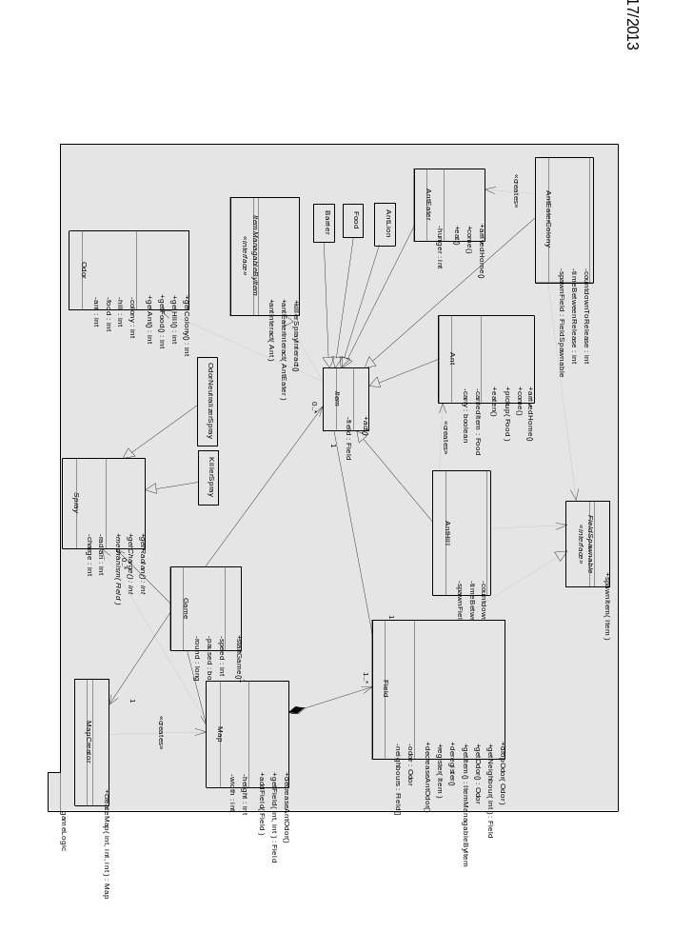

Osztályok leírása

Ant

Felelősség
Feladata az Ant objektumok mozgásának és Food cipelésének leírása. Biztosítania kell a felvett Food tárolását, míg az adott Ant objektumnál van. El kell tudnia dönteni, hogy hova lép, tudnia kell, hogy hol van.

Ősosztályok
Item → Ant

Interfészek
ItemManagableByItem

Attribútumok
- carry: boolean: Állapotjelző, true ha a hangya cipel elemet, false ha nem.
- carriedItem: Food: Hivatkozás a cipelt ételre ha van, egyébként null.

Metódusok
- void eaten(): Jelzi számára, hogy megették.
- void pickup(Food): Felveszi a paraméterként kapott ételt.
- void come(Field): Jelzi számára, hogy mehet a kijelölt mezőre.
- void arrivedHome(): Jelzi számára, hogy egy hangyaboly van a mezőn.

AntEater

Felelősség
Feladata AntEater objektumok mozgásának és Ant objektumok megsemmisítésének leírása.

Ősosztályok
Item → AntEater

Interfészek
ItemManagableByItem

Attribútumok
- hunger: int: A hangyászsün éhségét írja le, 0 ha nem éhes, >0 esetén annyi hangyát akar még megenni, amennyi az érték.

Metódusok
- void eat(): Jelszi számára, hogy ehet (mert olyan mezőre lép, amin hangya van).
- void come(Field): Jelzi számára, hogy mehet a kijelölt mezőre.
- void arrivedHome(): Jelzi számára, hogy egy hangyász kolónia van a mezőn.

AntEaterColony

Felelősség
Feladata AntEater objektum létrehozása és megsemmisítése.

Ősosztályok
Item → AntEaterColony

Interfészek
ItemManagableByItem

Attribútumok
- spawnField: Field: Egy olyan mezőt tartalmaz, amire képes kihelyezni AntEater objektumot.
- timeBetweenRelease: int: Az AntEater objektumok kihelyezése közötti időt tárolja.
- countdownToRelease: int: A kihelyezésig tartó időt tárolja.

Metódusok

AntHill

Felelősség
Feladata Ant objektumok létrehozásának és megsemmisítésének leírása. Az Ant objektumokat megadott időközönként való generálásának leírása.

Ősosztályok
Item → AntHill

Interfészek
ItemManagableByItem,

Attribútumok
- spawnField: Field: Egy olyan mező interface-ét tartalmazza, amire képes kihelyezni az Ant objektumokat.
- timeBetweenRelease: int: Az Ant objektumok kihelyezése közötti időt tárolja.
- countdownToRelease: int: A kihelyezésig tartó időt tárolja.

Metódusok

AntLion

Felelősség
Feladata Ant objektumok megsemmisítésének, és keresésének leírása.

Ősosztályok
Item → AntLion

Interfészek
ItemManagableByItem

Attribútumok

Metódusok

Barrier

Felelősség
Feladata egy Field objektum elfoglalása, úgy hogy a többi objektum ne tudjon oda lépni.

Ősosztályok
Item → Barrier

Interfészek
ItemManagableByItem

Attribútumok

Metódusok

Field

Felelősség
Feladata Odor objektumok tárolásának, körönként való kiszámításának és törlésének leírása. Item objektumok tárolásának és törlésének megvalósítása. Üzenetek továbbítása az Item objektumokhoz.

Ősosztályok

Interfészek

Attribútumok
- odor: Odor: Mindenféle szag tárolására alkalmas.
- neighbours: Field[]: Eltárolja azokat a fieldeket, ahova egy lépéssel át lehet lépni (egy mezőnek vannak referenciái a szomszédos mezőkre).

Metódusok
- void decreaseAntOdor(): Csökkenti saját magán található hangyaszagot.
- void register(Item): Felregisztrál egy elemet a mezőre.
- void deregister(): Leregisztrálja a mezőn lévő Item-et.
- ItemManagableByItem getItem(): Visszatér a mezőn levő Item egy interface-ével, melyet más Item-ek használhatnak interakcióra.
- Odor getOdor(): Visszaadja a mező szagkombinációját.
- Field getNeighbour(int): Visszatér a mező egy indexelt szomszédjával.
- void dropOdor(Odor): Szagkombináció hozzáadása a mező eddigi szagkombinációjához.

Food

Felelősség
Ételmorzsa leírása.

Ősosztályok
Item → Food

Interfészek
ItemManagableByItem

Attribútumok

Metódusok

Game

Felelősség
Játéklogika megvalósítása, a játék menetének, ütemének leírása. Kommunikáció módjának megadása a grafikus felülettel.

Ősosztályok

Interfészek

Attribútumok
- round: long: Tartalmazza, hogy hányadik körnél tartunk.
- paused: boolean: Ha meg van állítva a játék, akkor true, ha fut, akkor false.
- speed: int: Játék sebessége.

Metódusok
- void startGame(): elindítja a játék menetét.

Item

Felelősség
Feladata a térkép játékelemeinek egy csoportba foglalása és azonos tulajdonságaik, funkcionalitásuk egységbe foglalása.

Ősosztályok

Interfészek
ItemManagableByItem

Attribútumok
- field: Field: A mező referenciája, amin az elem áll.

Metódusok
- void act( FieldManagableByItem ): Az adott elem cselekvését megvalósító függvény.

ItemManagableByItem (interfész)

Felelősség
Elem kommunikációját biztosítja egy másik elemmel.

Ősosztályok
ItemIdentifiable → ItemManagableByItem

Metódusok
- void destroy(): Megöli az adott elemet.

KillerSpray

Felelősség
Feladata egy hangyaölő spray mechanizmusának leírása.

Ősosztályok
Spray → KillerSpray

Interfészek

Attribútumok

Metódusok

Map

Felelősség
A mezők tartalmazása, (meneteként) hangyaszagcsökkentés parancsra.

Ősosztályok

Interfészek

Attribútumok
- width: int: a pálya szélességét adja meg.
- height: int: a pálya magasságát adja meg.

Metódusok
- void getField(int, int): Visszatér egy indexelt mezővel.
- decreaseAntOdor(): meghívja minden field-nek a decreaseAntOdor metódusát.
- void addField(Field): hozzáad egy mezőt a pályához.

MapCreator

Felelősség
Feladata játéktér létrehozásának leírása.

Ősosztályok

Interfészek

Attribútumok

Metódusok
- Map createMap(int, int, int): Ez a metódus hozza létre a pályát, visszatérési értéke egy Map.

Odor

Felelősség
Tartalmazza a különböző típusú szagokat.

Ősosztályok

Interfészek

Attribútumok
- ant: int: A hangyaszag erősségét adja meg.
- food: int: Az étel szagának erősségét adja meg.
- hill: int: A hangyaboly szagának erősségét adja meg.
- colony: int: A hangyászsün kiinduló helyének szagerősségét adja meg.

Metódusok
- int getAnt(): Visszatér a hangyaszag erősséggel.
- int getFood(): Visszatér az étel szagának erősségével.
- int getHill(): Visszatér a hangyaboly szagának erősségével.
- int getColony(): Visszatér a hangyászsün kolónia helyének szagának erősségével.

OdorNeutralizerSpray

Felelősség
Feladata egy hangyaszagsemlegesítő spray mechanizmusának leírása.

Ősosztályok
Spray → OdorNeutralizerSpray

Interfészek

Attribútumok

Metódusok

Spray

Felelősség
Feladata a spray-ek egy csoportba foglalása, és közös tulajdonságaik, funkcionalitásuk egységbe zárása.

Ősosztályok

Interfészek

Attribútumok
- charge: int: a fennmaradó, felhasználható egységek számát jelöli
- radian: int: a spray hatósugarát tárolja

Metódusok
- void mechanism(Field): Ez a metódus alkalmazza a spray mechanizmusát a paraméterként kapott Field körüli radian által meghatározott sugarú körben.
- int getCharge(): Visszatér a még felhasználható egységek számával.
- int getRadian(): Megadja a spray hatótávolságának sugarát.

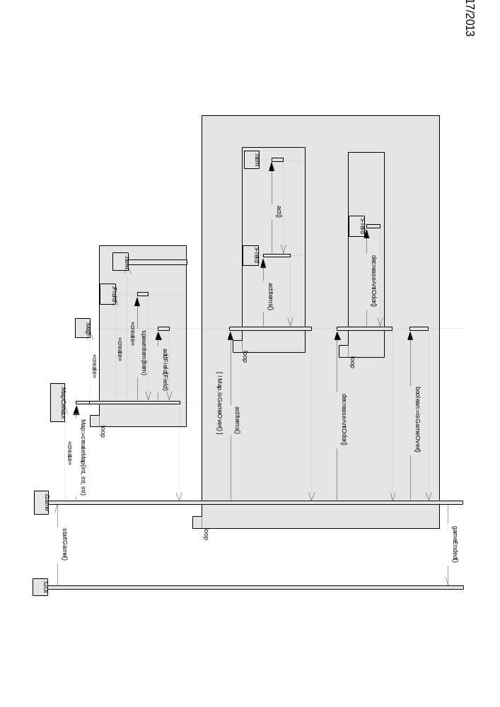
Szekvencia diagramok
- Játék menete:

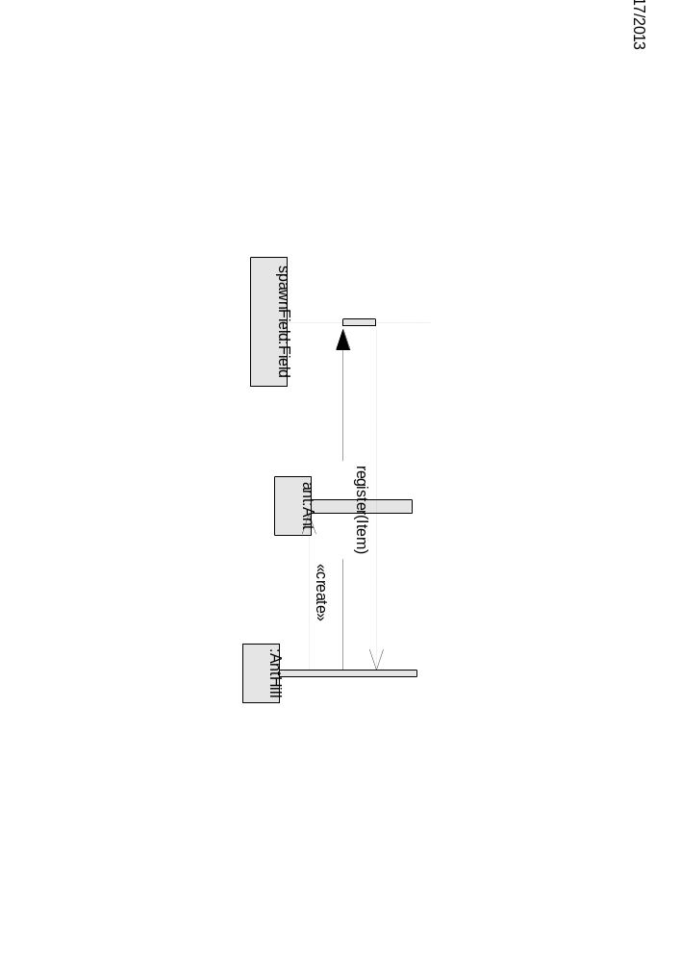
- Hangya létrehozása:
Szaghagyás:
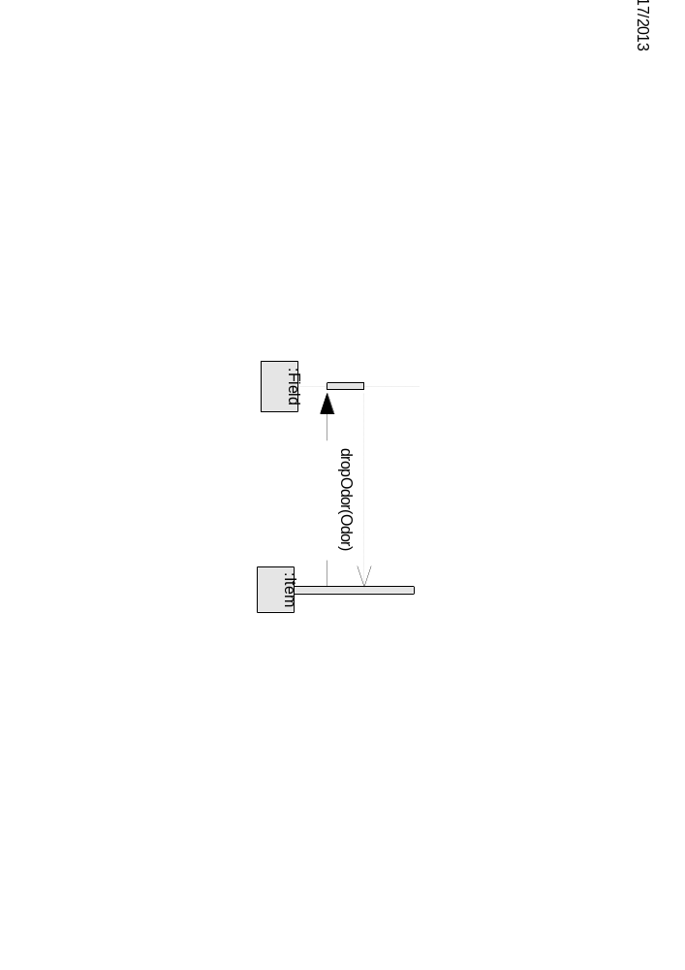

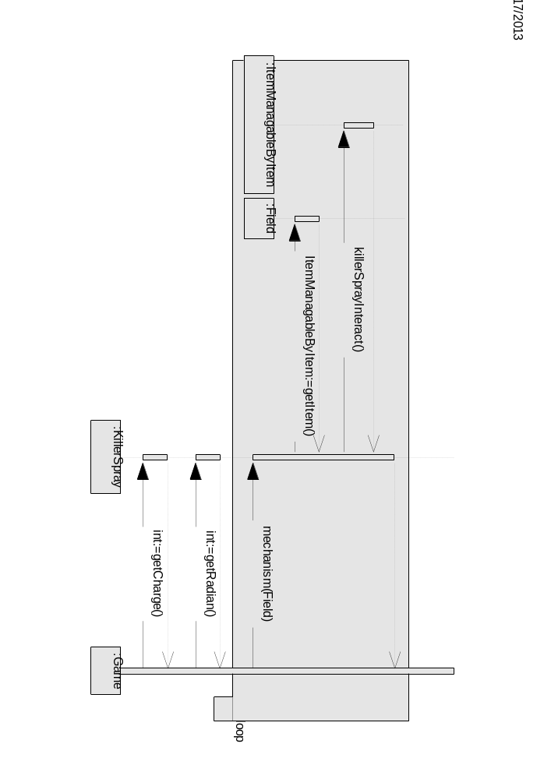
- KillerSpray használata:
- OdorNeutralizerSpray használata:
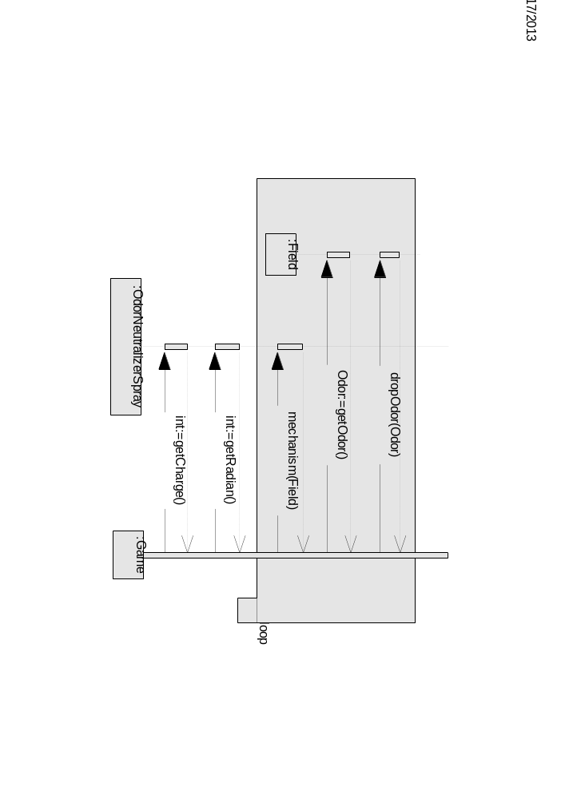

State-chartok
- Hangya állapotai:
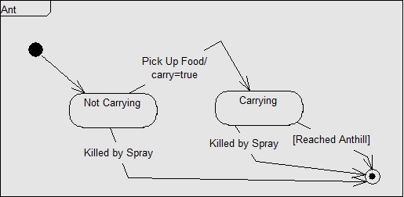

- Hangyászsün állapotai:
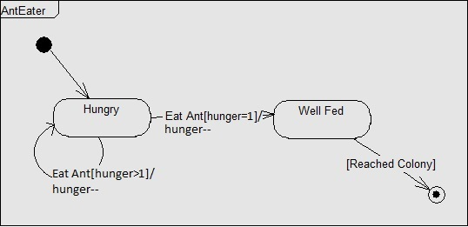

- Game állapotai:
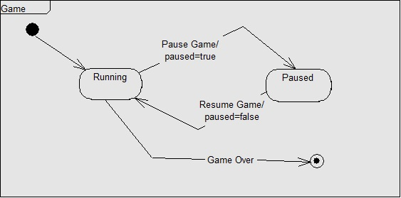

Napló
Kezdet | Időtartam | Résztvevők | Leírás
2013.03.09. 17:00 | 3 óra | Bátor  Kovács  Markó  Tóth  Wagner | Értekezlet.  Közös munka: statikus struktúra diagram véglegesítése  Döntés: Kovács és Bátor elkészítik az objektumkatalógust és az osztályok leírását, Tóth a szekvencia diagramokat, Markó és Wagner pedig leellenőrzik és összeszerkesztik a dokumentációt.
2013.03.10. 16:00 | 2 óra | Kovács | Tevékenység: Kovács megírja az objektum katalógust, és az osztályok leírásának rá eső részét.
2013.03.10. 14:00 | 3 óra | Tóth | Tevékenység:  Tóth elkészíti a szekvencia diagramokat.
2013.03.10. 12:00 | 2 óra | Bátor | Tevékenység:  Bátor elkészíti az osztályok leírásának rá eső részét.
2013.03.10. 19:00 | 2 óra | Wagner | Tevékenység:  Wagner ellenőrzi a dokumentációt, és megírja a naplót.
2013.03.10. 20:00 | 2 óra | Markó | Tevékenység:  Markó ellenőrzi és véglegesíti a dokumentációt.

